

INSTRUCTIVO DE EJECUCION DE PASE A PRODUCCION

PAS20221U220100020

SISTEMA: 34 – SCA -CONTROL ADUANERO

341002 – Consultas de Control de pasajeros

tipo de pase: Nueva Funcionalidad

GERENCIA DE DESARROLLO DE SISTEMAS ADUANEROS

Contenido

1 Datos Generales 3

1.1 Objetivo del Pase 3

1.2 Sustento 3

1.4 Alcance 4

2 Aspectos Técnicos 5

2.1 Relación de archivos que conforman el Pase. 5

2.2 Relación de Onlines, Bases de Datos, Objetos, Usuarios implicados en el Pase 6

2.3 Relación de Pools JDBC (Sólo para aplicaciones WEB) 6

2.4 Relación de contextos de invocación (Sólo para aplicaciones WEB) 7

2.5 Relación de Directorios 7

2.6 Requerimientos Adicionales 7

3 Procedimientos Del Pase 8

3.1. Procedimientos generales 8

3.2. Procedimientos Específicos. 8

4 Verificación de la Correcta ejecucion del pase 20

4.1 Procedimiento de Verificacion de la Correcta Ejecución del Pase. 20

4.1.1. Procedimiento de Verificacion de Microservicios 20

5 Solución a Problemas Frecuentes 22

5.1 Mensajes que Controlan la Ejecucion del Pase. 22

5.2 Procedimiento en caso de fallas durante la ejecucion del Pase. 22

# Datos Generales

## Objetivo del Pase

* Consultas de Catalogo de Pasajeros

## Sustento

* Memorándum Electrónico N° 00010-2021-300020

### Responsables del Desarrollo del Pase.

|  |  |  |  |  |
| --- | --- | --- | --- | --- |
| **Contacto** | **Nombre** | **Código** | **Teléfono Trabajo (anexo)** | **Teléfono Particular** |
| Jefe del Proyecto Informático | Luis Salazar Guardia | 5494 |  | 961697357 |
| Supervisor | Miguel Torralba Casas | 6786 |  | 961698101 |
| Analista de Sistemas | Rafael Begazo Zegarra | NI26 |  | 961696798 |

### Requisitos

Instalación del pase PAS20221U220100019

## Alcance

A nivel Nacional

# Aspectos Técnicos[1]

## Relación de archivos que conforman el Pase.

* + 1. **Base de datos.**

|  |  |  |  |  |  |
| --- | --- | --- | --- | --- | --- |
| **N°**  **Orden** | **Nombre del**  **Archivo** | **Tamaño/Fecha** | **Tipo de Archivo** | **Tipo Req.** | **Observaciones** |
| 1 | opcionesMenuIntranet_PAS20221U220100020.sql | 2 KB 19/04/2022 04:07 p.m. | SQL |  |  |

* + 1. **Aplicaciones.**

No aplica. No hay aplicaciones EAR.

* + 1. **Librerías Compartidas.**

No aplica. No Hay librerías compartidas.

* + 1. **Librerías JAR**

No aplica. No hay librerías JAR.

* + 1. **Ubicación de archivos:**

No aplica. Se explica más adelante como instalar los archivos presentes en el pase.

* + 1. **Configuración de logs:**
* No aplica
  + 1. **Microservicios:**

|  |  |  |  |  |
| --- | --- | --- | --- | --- |
| **Proyecto** | **Tipo** | **Branch** | **URL Bamboo** | **Versión** |
| controladuaneroms-pasajero-declaracion-basebdsigad-backend | Librería | 2022-S1-PAS020 | <http://bamboo.insi.sunat.peru:8085/browse/PRJMSP-PASDCLBDSIGADBK039> | 1.0.20-1 |
| controladuaneroms-pasajero-declaracion-consulta-backend | MS | 2022-S1-PAS020 | <http://bamboo.insi.sunat.peru:8085/browse/PRJMSP-CPDCB3> | 1.0.20-1 |

MS = Microservicio

* + 1. **Componentes Angular:**

|  |  |  |  |  |
| --- | --- | --- | --- | --- |
| **Proyecto** | **Tipo** | **Branch** | **URL GitLab** | **Versión** |
| controladuanero3-pasajero-consultas-frontend | Angular | 2022-003 | <http://bamboo.insi.sunat.peru:8085/browse/PRJMSP-PASDCLBDSIGADBK038> | 1.2.19-1 |

## Relación de Onlines, Bases de Datos, Objetos, Usuarios implicados en el Pase

* No aplica

|  |  |  |  |  |  |  |  |
| --- | --- | --- | --- | --- | --- | --- | --- |
| **Nombre del Online (*)** | **Nombre de la Base de Datos** | **Usuario/**  **propietario** | **Objetos**  **(tablas, vistas, sinónimos,dblinks)** | **Nombre** | **Sinónimo** | **Privilegio**  **(acceso por roles)** | **Indicador el Tipo de Requerimiento.** |
|  |  |  |  |  |  |  |  |

**(*) Sólo para plataforma Informix.**

## Relación de Pools JDBC (Sólo para aplicaciones WEB)

* No aplica

**- Relación de pools**

|  |  |  |  |  |
| --- | --- | --- | --- | --- |
| **Nombre de la Base de Datos** | **Computador** | **Nombre del Pool** | **Instancia**  **App** | **Indicador de Creación € o Eliminación €** |
| - | - | - | - | - |

**- Relación de datasource**

|  |  |  |  |  |  |  |
| --- | --- | --- | --- | --- | --- | --- |
| **Base de Datos** | **Tipo** | **Usuario** | **DataSource** | **JNDI Name** | **Servidor** | **Indicador de Creación (C) o Eliminación € Actualización (A)** |
| - | - | - | - | - | - | - |

## Relación de contextos de invocación (Sólo para aplicaciones WEB)

* No aplica

|  |  |  |  |
| --- | --- | --- | --- |
| **Nombre del Archivo** | **Descripción de la aplicación** | **Contexto** | **Ruta de**  **Invocación** |
|  |  |  |  |

## Relación de Directorios

\\fsmir01\sofsi_vol3\DESA1\web\PAS20221U220100020

## Requerimientos Adicionales

* No aplica

# Procedimientos Del Pase

## Procedimientos generales

1. Ejecución de Scripts de base de datos
2. *Creación de Perfiles en el Menú Intranet*
3. *Configuración de microservicios existentes*
4. Configuración de archivos YAML
5. Configuración de NGINX INTERNET
6. Despliegue de los microservicios
7. *Subir archivos planos de Angular*

## Procedimientos Específicos.

### Ejecución de Scripts de base de datos

Ejecutar el Script de base de datos bdiasgme, de acuerdo a lo indicado en el punto “**2.1.1 Base de datos**”. En la siguiente ruta del :/pases/2022/1U2201/00020/produccion/script/

En el Online s0_menu y base de datos bdiasgme, ejecutar el siguiente script:

Ejecutar el siguiente comando con la cuenta informix:

dbaccess bdiasgme opcionesMenuIntranet_PAS20221U220100020.sql

Si hubiera algún problema durante la ejecución ejecutar el script:

dbaccess bdiasgme opcionesMenuIntranet_PAS20221U220100020_reversion.sql

### Creación de Perfiles en el Menú Intranet

Seguir las instrucciones del archivo “Instructivo menú intranet

.docx”, ubicado en la siguiente ruta:

\\fsmir01\sofsi_vol3\DESA1\web\PAS20221U220100020

### Configuracion de microservicios existentes

* Previamente sacar una copia de la carpeta: controladuaneroms-pasajero-declaracion-consulta-backend /root/microservices del servidor *nodo master de Kubernetes de Negocio Aduanero* y copiarlo en la ruta INFD01S3:/pases/2022/1U2201/00020/produccion/bkp/yamls (de no existir la ruta, crearla)

### Configuración de archivos YAML

En la siguiente ruta del pase:

\\fsmir01\sofsi_vol3\DESA1\web\PAS20221U220100020\yaml

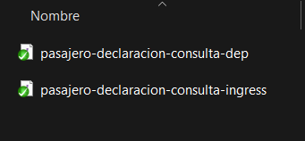

Se encuentra una carpeta yaml que contienen dos archivos que sirven para configurar los microservicios que posteriormente serán instalados.

La modificación se recomienda hacerla sobre una copia de toda la carpeta.

A continuación, se detalla los pasos para actualizar el contenido de esta carpeta.

* **Configuración archivos deployment:**

Para los archivos

* pasajero-declaracion-consulta-dep
* pasajero-declaracion-consulta-ingress

de la carpeta yaml, realizar lo siguiente:

*Para cada archivo ejecutar “*-dep.yaml”, donde dice:*

*image: integracion1*

*Si es “calidad”, reemplazar por:*

image: calidad1

*Si es “producción”, reemplazar por:*

image: produccion1

Ir a la sección hostAliases de todos los archivo “*\*-dep.yaml*” y reemplazar todos los nombres de los hosts y las IP por los correspondientes a los ambientes de calidad o producción, según sea el caso:

* **Copiar recursos:**

Una vez configurados los valores, copiar los siguientes archivos:

* pasajero-declaracion-consulta-dep.yaml
* pasajero-declaracion-consulta-ingress.yaml

En la siguiente ruta del servidor Master Negocio Aduanero:

/root/microservices

### Configuración de NGINX INTRANET

1. Ingresar al servidor NGINX donde se aloja el API Gateway (intranet-api.sunat.peru).

previamente se deben sacar el backup del archivo: /etc/nginx/conf.d/ intranet-api.sunat.peru.443.conf.d/api_intranet_sicpa.conf

1. De la ruta del pase, copiar el siguiente archivo:

\\fsmir01\sofsi_vol3\DESA1\web\PAS20221U220100020\nginx

Este archivo debe ser copiado en la siguiente ruta del servidor

NGINX:

/etc/nginx/conf.d/ intranet-api.sunat.peru.443.conf.d/

1. Verificar que la configuración agregada al NGINX no tiene errores, ejecutando el siguiente comando:

|  |
| --- |
| nginx -t |

1. Si lo anterior no da errores, ejecutar el siguiente comando para cargar la configuración:

|  |
| --- |
| nginx -s reload |

### Despliegue de Microservicios

**Directorio de Planes**: <http://bamboo.insi.sunat.peru:8085/browse/PRJMSP>

|  |  |  |  |  |
| --- | --- | --- | --- | --- |
| **Proyecto** | **Tipo** | **Branch** | **URL Bamboo** | **Versión** |
| controladuaneroms-pasajero-declaracion-basebdsigad-backend | Librería | 2022-S1-PAS020 | http://bamboo.insi.sunat.peru:8085/browse/PRJMSP-PASDCLBDSIGADBK039 | 1.0.20-1 |
| controladuaneroms-pasajero-declaracion-consulta-backend | MS | 2022-S1-PAS020 | http://bamboo.insi.sunat.peru:8085/browse/PRJMSP-CPDCB3 | 1.0.20-1 |

**Despliegue de MS en calidad:**

Para realizar la promoción de los ambientes de calidad, se debe de dar click a la opción “Run Stage Promocionar a Calidad”.

Para realizar el despliegue del microservicio correspondiente al plan seleccionado hacia los ambientes de calidad, se debe de dar clic a la opción “Run Stage Desplegar a Calidad”

Para realizar la promoción de los ambientes de calidad, se debe de dar clic a la opción “Run Stage Promocionar a Producción”

**Despliegue de MS en Producción:**

* Seleccionar LA URL DE CADA MICROSERVICIO y copiar a un navegador.

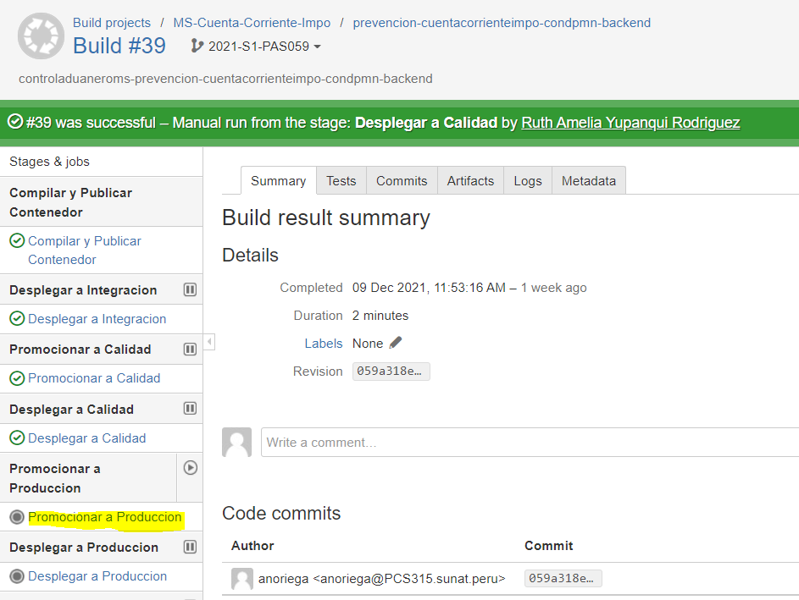

* Seleccionar el botón play, como se muestra en la siguiente imagen

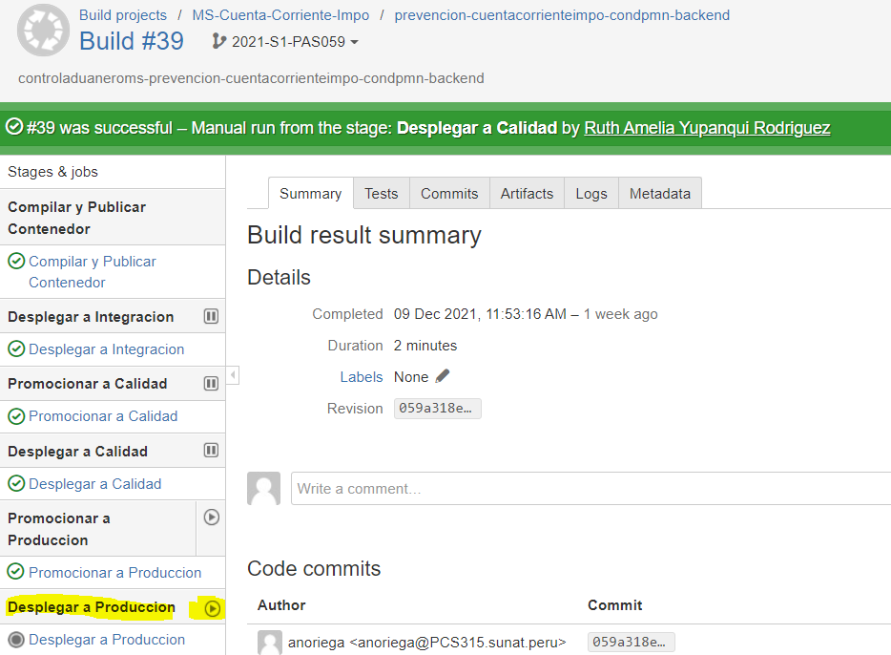

* Luego emerge una pantalla como se muestra:

* Seleccionar “**Override a variable**” como se muestra en la imagen:

* Luego Colocar “**promotionUsername**” y usuario “**monitor**” luego le das Override a variable y seleccionar el “**promotiPassword**” y colocar el passwd de monitor de red y seleccionar el botón RUN, como se muestra en la imagen:

* Luego aparecerá la siguiente imagen donde indica Promocionar a Producción y aparecerá “**DESPLEGAR A PRODUCCION by MONITOR**” como se muestra en la imagen de referencia.

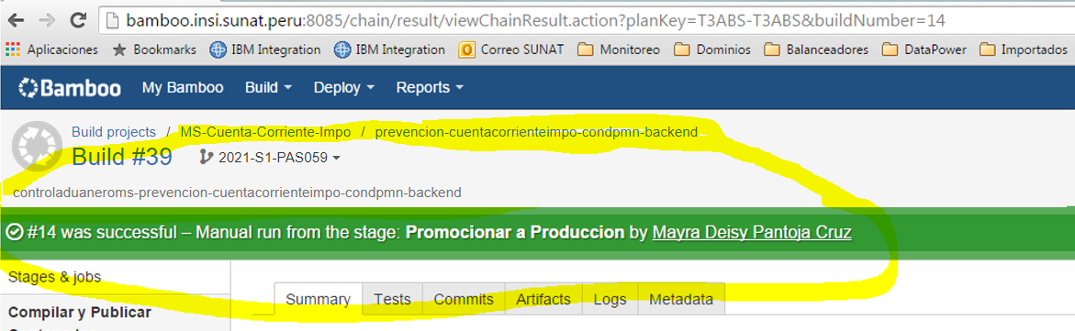

**NOTA: en case de error, ejecutar la promoción de forma manual, ejecutando los siguientes comandos en el nodo Master del Negocio Aduanero:**

kubectl -n controladuaneroms-pasajero delete -f /root/microservices/pasajero-declaracion-consulta-backend

kubectl -n controladuaneroms-pasajero apply -f /root/microservices/pasajero-declaracion-consulta-backend

Para verificar que se ha instalado correctamente los microservicios, se debería ejecutar el siguiente comando en el Master del Negocio Aduanero:

kubectl get pods | grep "pasajero"

Deberíamos obtener una respuesta similar a la siguiente:

La primera columna corresponde al nombre del pod, y luego se muestra un indicador del estado, al inicio debería aparecer como 0/1, pero luego de un momento debería pasar a 1/1 que indica que el servicio se encuentra listo para su uso.

Para verificar la versión que se ha instalado, en el master Negocio Aduanero, ejecutar el siguiente comando:

kubectl describe pods <nombre_pod> -–namespace controladuaneroms-pasajero | grep "Image:"

Para nuestro pase, <nombre_pod> puede tener uno de los siguientes valores:

* + pasajero-declaracion-consulta-backend

Para cada uno de estos valores, se debería ejecutar el comando para verificar la versión instalada. La versión debe coincidir con la indicada en el punto 2.1.7 del presente instructivo.

Imagen de referencia:

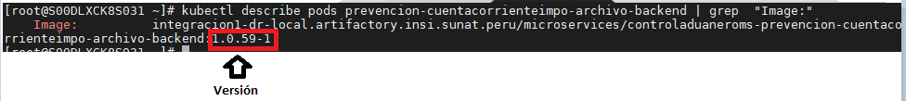

### Subir archivos planos de Angular

Realizar los siguientes pasos para los archivos planos de Angular:

**Intranet.sunat.peru**

1. Para **controladuanero3-pasajero-consultas-frontend**
   1. **Configurar el contexto**

Copiar el siguiente contexto:

|  |
| --- |
| location ~/app/controladuaneroms/ingresosalida/sicpa/consultas/ $ {  try_files $uri $uri/ /app/controladuaneroms/ingresosalida/sicpa/consultas/index.html;  } |

En el archivo **intranet.sunat.peru.443.conf** que se encuentra en la carpeta **conf.d** del NGINX intranet.sunat.peru (en el caso de desarrollo aduanas 192.168.46.55).

Luego, guardamos y recargamos NGINX, con el siguiente comando:

#nginx -s reload

**Nota:** realizar lo indicado tanto en San Isidro como en Surco.

* 1. **Copiar archivos planos**

Ruta:

\\fsmir01\sofsi_vol3\DESA1\web\PAS20221U220100020

Copiar a los servidores NGINX Intranet e Intranet SSL en las rutas indicadas según el cuadro:

**Nota:** De no existir la ruta de instalación, debe ser creada.

|  |  |  |  |
| --- | --- | --- | --- |
| **N°** | **Nombre de Archivo** | **Fecha** | **Ruta de Instalación** |
| 1 | controladuanero3-pasajero-consultas-frontend | 19/04/2022 07:32 PM | **PATH_INTRANET/**app/controladuaneroms/ingresosalida/sicpa/consultas |

Donde **PATH_INTRANET**: Corresponde a la ruta **/htdocs/intranet** del web server NGINX INTRANET e INTRANET SSL.

# Verificación de la Correcta ejecucion del pase

## Procedimiento de Verificacion de la Correcta Ejecución del Pase.

## Procedimiento de Verificacion de Microservicios

Mediante un terminal (putty) ingresar al servidor Master del Clúster Negocio Aduanero

Luego poner ingresar usuario y clave

Para verificar que se ha instalado correctamente los microservicios, se debería ejecutar el siguiente comando en el Master del Negocio Aduanero:

kubectl get pods | grep "pasajero"

Deberíamos obtener una respuesta similar a la siguiente:



La primera columna corresponde al nombre del pod, y luego se muestra un indicador del estado, que debe estar en 1/1, lo que indica que el servicio se encuentra listo para su uso.

Para verificar la versión que se ha instalado, en el master Negocio Aduanero, ejecutar el siguiente comando:

kubectl describe pods <nombre_pod> -–namespace controladuaneroms-pasajero | grep "Image:"

Para nuestro pase, <nombre_pod> puede tener uno de los siguientes valores:

* + pasajero-declaracion-consulta-backend

Para cada uno de estos valores, se debería ejecutar el comando para verificar la versión instalada. La versión debe coincidir con la indicada en el punto 2.1.7 del presente instructivo.

Imagen de referencia:



# Solución a Problemas Frecuentes

## Mensajes que Controlan la Ejecucion del Pase.

5.1.1. Para Aplicaciones y Base de Datos

No Aplica

5.1.2. Para Web.

No Aplica

## Procedimiento en caso de fallas durante la ejecucion del Pase.

En caso de presentarse algún problema en la ejecución del pase no se deberá continuar con el proceso y se deberá avisar a la persona que envía el pase.

[rcontreras@sunat.gob.pe](mailto:rcontreras@sunat.gob.pe )

[mtorralba@sunat.gob.pe](mailto:mtorralba@sunat.gob.pe)

[grondog@sunat.gob.pe](mailto:grondog@sunat.gob.pe)

De requerir reversión del PASE, realizar lo siguiente:

* **5.2.1 Reversion de microservicios:**
* En caso de error, se debe ejecutar los siguientes comandos en el Master Negocio Aduanero:

Copiar los archivos de la ruta

INFD01S3:/pases/2022/1U2201/00020/produccion/bkp/yamls hacia el cluster Kubernetes Master Negocio Aduanero, en la carpeta /root/microservices.

Ubicarse en la carpeta de del microservicio y ejecutar el siguiente comando.

* *kubectl delete -f controladuaneroms-pasajero-declaracion-consulta-backend;*
* *kubectl apply -f controladuaneroms-pasajero-declaracion-consulta-backend;*
* **5.2.2 Reversion de script:**
* [http://150.50.50.197/repositorios/fsw3/CP-76-2021-AdmAduAna/pases/PAS20221U220100020-SFSW/20220513/script/ opcionesMenuIntranet_PAS20221U220100020_reversion.sql](http://150.50.50.197/repositorios/fsw3/CP-76-2021-AdmAduAna/pases/PAS20221U220100020-SFSW/20220513/script/%20opcionesMenuIntranet_PAS20221U220100020_reversion.sql)

1. La ubicación de computadores, rutas, archivos de configuración y Proxy será una coordinación interna telefónica o mediante correo electrónico a la Gerencia de Producción, con conocimiento de las Gerencias de Desarrollo.